Dokumentacja Biblioteka szkolna

# Tworzenie konta

Aby zarejestrować się wchodzimy na **/register.php** lub z strony głównej klikamy na **Zarejestruj się.** Rejestracja pierwszego użytkownika w systemie domyślnie nadaje mu role **Administratora**. Konta tworzone po tym mają role Użytkownika.

# Panel administratora

## Strona główna

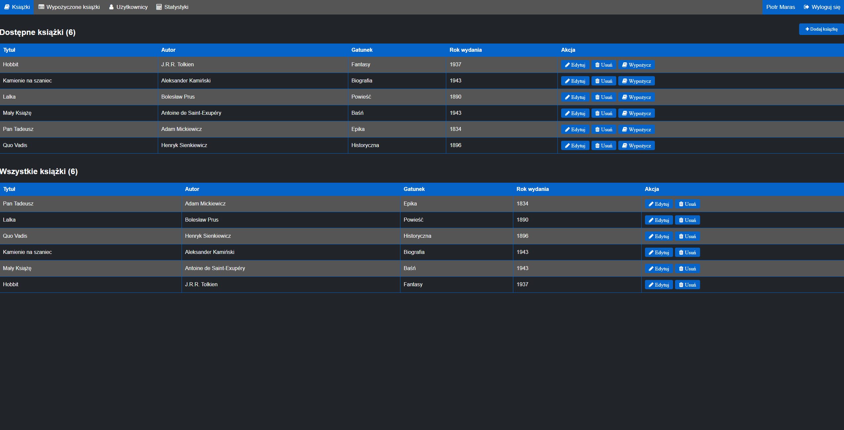

Na ekranie głównym jest tabela dostępnych (niewypożyczonych) książek oraz tabela z wszystkimi książkami w bazie danych.

### Wypożyczanie książki

Aby wypożyczyć książkę znajdujemy książkę w tabeli **dostępnych** książek i klikamy na przycisk **Wypożycz**.

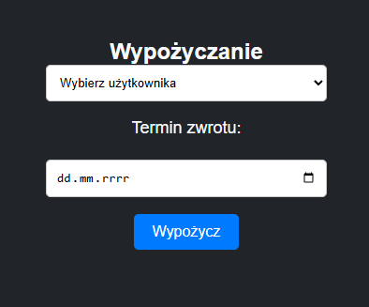Zostajemy przeniesieni na stronę **Wypożyczanie.**

Wybieramy tutaj użytkownika dla którego chcemy wypożyczyć książkę oraz termin zwrotu.

Jeżeli użytkownik któremu wypożyczamy książkę posiada już dwie wypożyczone nasza akacja zostanie zablokowana.

### Dodawanie książki

Dodajemy książkę klikając na przycisk na głównej stronie w panelu administratora.

Znajduje się on w prawym górnym rogu ekranu.   
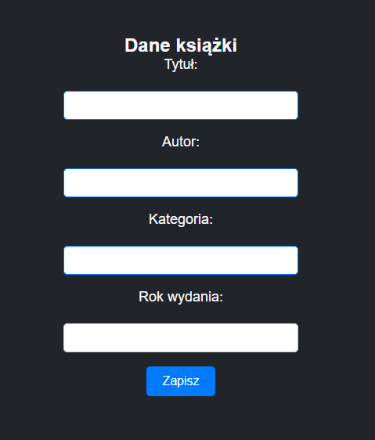

Zostajemy przeniesieni na podstronę gdzie podajemy dane

naszej książki i następnie klikamy Zapisz.

### Edycja książki

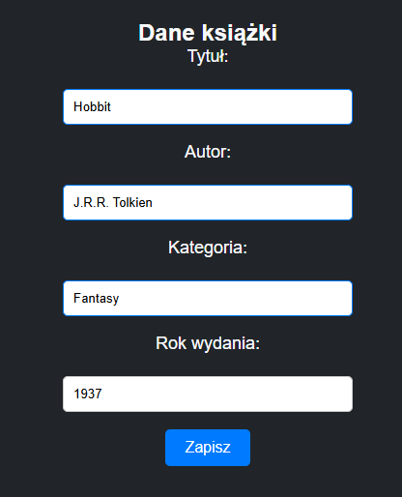Aby edytować dane książki znajdujemy książkę w tabeli **dostępnych** lub **wszystkich** książek i klikamy na przycisk **Edytuj**.

Zostajemy przeniesieni na podstronęz obecnymi danymi książki i każdą **.**

### Usuwanie książki

Aby usunąć książkę znajdujemy książkę w tabeli **dostępnych** lub **wszystkich** książek i klikamy na przycisk **Usuń**.

## Wypożyczone książki

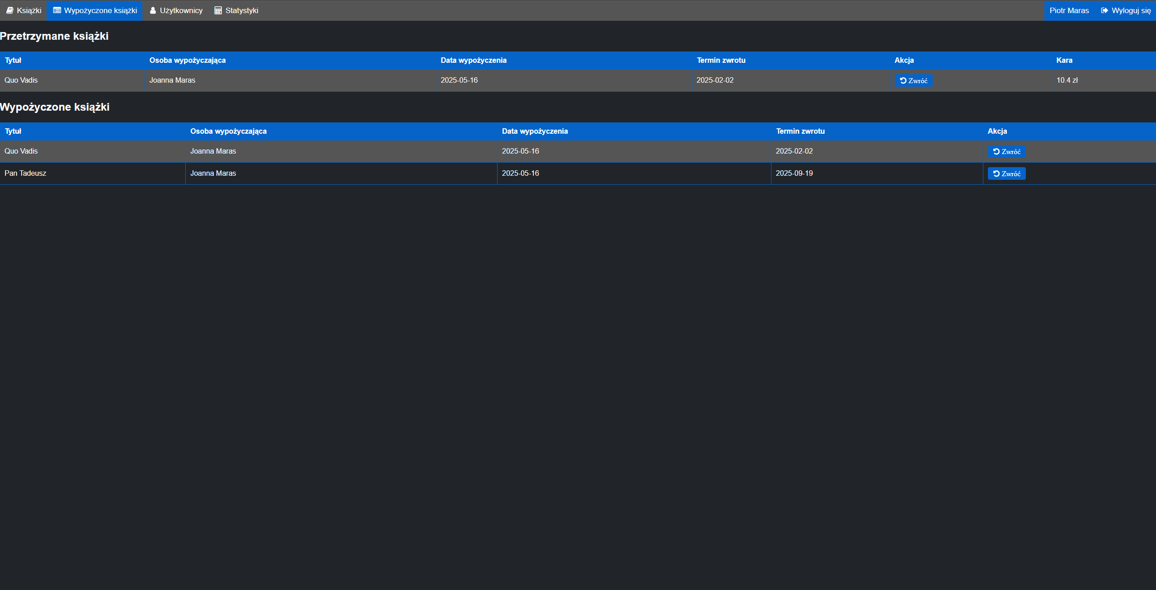

W tej zakładce mamy dwie tabele: **Przetrzymane książki** i **Wypożyczone książki**

Tabela przetrzymane książki pokazuje nam dane o osobie wypożyczającej i karę którą muszą zapłacić (10 gr za każdy dzień).

Tabela wypożyczone książki pokazuje nam wszystkie wypożyczone książki.

### Zwracanie książki

Aby zwrócić książkę znajdujemy ją w tabeli i klikamy zwróć książkę.

## Użytkownicy

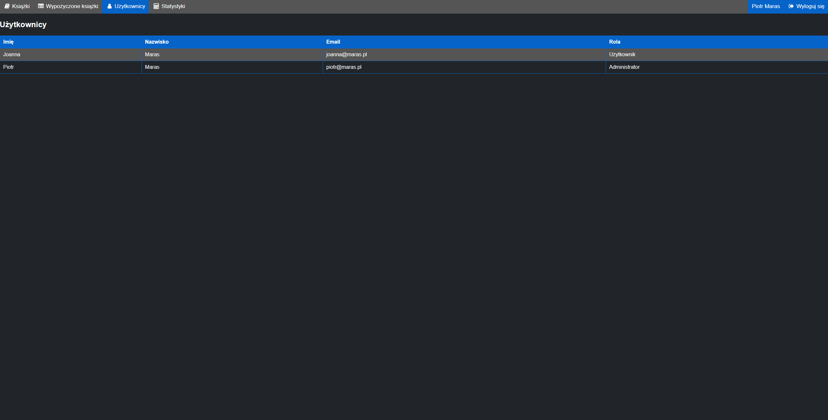

Tabela wszystkich użytkowników z ich danymi i rolą.

## Statystyki

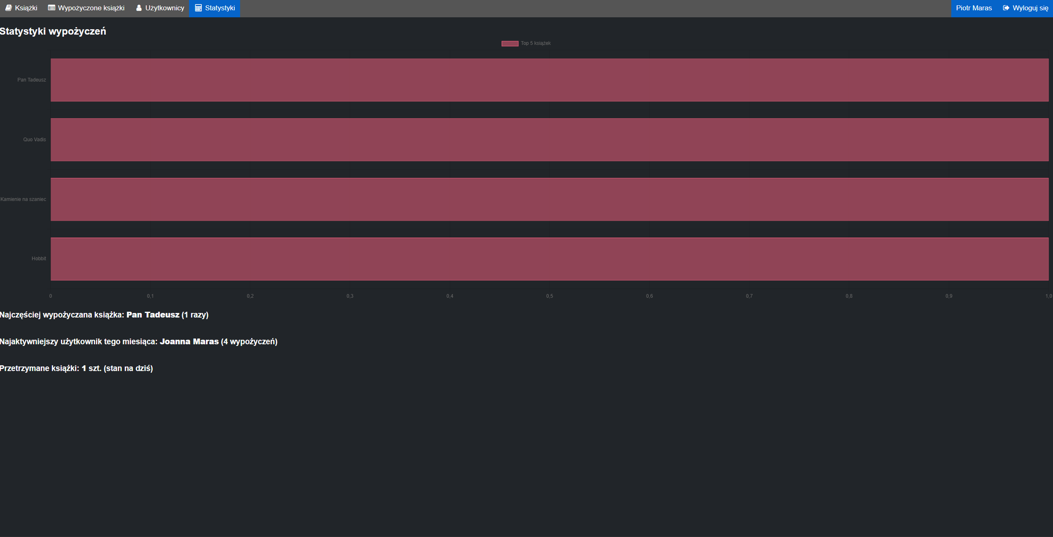

Zakładka z podstawowymi statystykami:

* Najczęściej wypożyczana książka
* Najaktywniejszy użytkownik miesiąca
* Ilość przetrzymanych książek
* Top 5 najczęściej wypożyczanych książek przedstawione jako wykres

## Wylogowanie się

Aby się wylogować wciskamy przycisk **Wyloguj się** w prawym górnym rogu obok naszego imienia i nazwiska

# Panel użytkownika

## Moje wypożyczenia

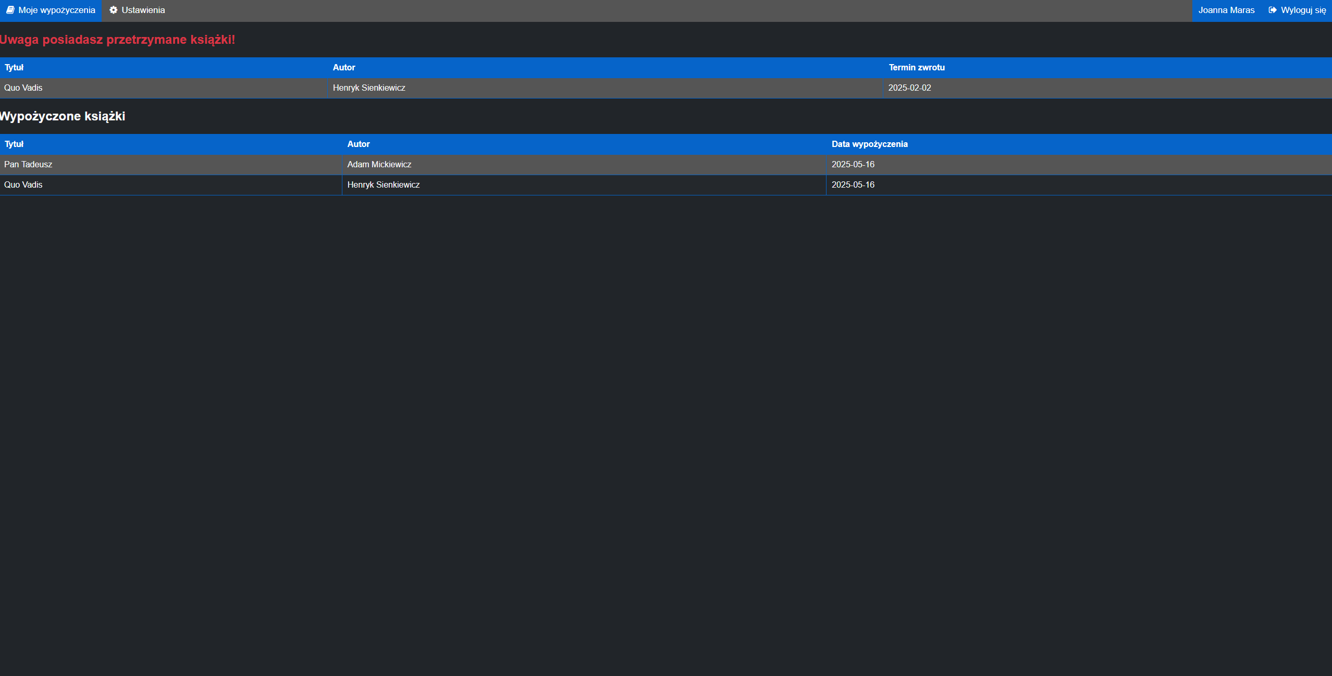

### Alert o przetrzymanych książkach

Na samej górze czerwonym tekstem mamy informacje o przetrzymanych książkach za które dostaniemy kare.

### Wypożyczone książki

Tabela z wszystkimi wypożyczonymi książkami

## Ustawienia

### Zmiana hasła

Użytkownik może zmienić hasło w zakładce Ustawienia. Potrzebne jest wpisanie **obecnego hasła**, **nowego hasła** i powtórzenie **nowego hasła.** Następnie klikamy **Zmień hasło.**

### Zmiana klasy

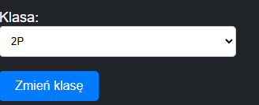Użytkownik może zmienić klasę do której chodzi w zakładce Ustawienia. Wybieramy klasę z listy rozwijanej i klikamy **Zmień klasę.**